Deviation network(DevNet)
为什么选这个模型?
挑战1：传统的异常检测方法受限于数据维度灾难和特征的非线性问题，而深度学习难以获得大规模的标签数据来训练模型。
挑战2：当前基于无监督学习的异常检测方法，缺少异常数据的先验知识，识别出的异常数据可能是噪声或者无意义的数据对象。

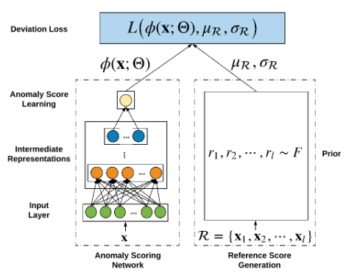

有什么特点和优势？
数据集：分成两个部分，一个是K（异常数据），一个是U（未标签数据{基本上是正常数据}）
DevNet 设计了一个异常评分函数ϕ(x;Θ)，它的运行功能应该分成两个部分，一是使用诸如多维数据-MLP，图像数据-CNN，序列数据-RNN，以和任务相匹配的方式来提取数据集特征。然后训练一个网络来给这些特征进行评分。
上面提到了评分，作者认为正常数据应该满足先验分布F，代码中用的是高斯分布(正态分布)，随机从为标签数据中取L个数，要是取的次数够多，就满足正态。利用评分函数求出这L个数的均值和标准差。因为满足先验分布F，所以认为是正常样本的均值和标准差。
最后是利用这个均值和标准差，构成loss函数L(ϕ(x;Θ),μR,σR)，不断调整ϕ(x;Θ)函数的映射，从而将正常数据与异常数据区分开。

在比赛中在经典模型的基础上做了哪些适配和增强
由于异常数据极度不匹配，所以在每次训练的时候都会将每批数据中取未标签数据和异常数据各一半。作者将未标签数据全部视为正常数据，结果发现效果很好。
# 提高到50%异常样本
n_outliers_per_batch = int(batch_size * 0.5)
n_inliers_per_batch = batch_size - n_outliers_per_batch

遇到过哪些问题
2. 异常样本数量有限，易过拟合
问题：异常样本少，模型容易记住而非泛化。
解决：
- 对异常样本加噪声（高斯扰动），实现数据增强。
- 多处使用 Dropout 层，防止模型对训练集过拟合。

